2020/2021 учебный год. Тема опыта: «Опытно – исследовательская работа по сортоиспытанию сои сортов «Зуша» и «Осмонь»

Цель:
- испытание отечественных сортов сои в условиях серая лесная, подзолистая почва, нашего района.
Задачи:
- изучение литературы по предъявленной теме;
- знакомство с особенностями агротехники выращивания сои;
- проведение фенологических наблюдений;
- продолжать раскрывать красоту сельскохозяйственного труда, воспитание творческого отношения к труду;
- содержать опытные и контрольные участки в рыхлом и чистом состоянии.
Вывод:
Анализируя урожайность сои по делянкам, мы убедились в том, что урожайность сорта «Осмонь» (Вариант – II) в данных сложившихся условиях выше урожайности сорта «Зуша» (Вариант - I). Проанализировав календарный план работы по проведению опыта мы заметили, что стадия созревания у сорта «Осмонь» произошла раньше, чем у сорта «Зуша»
На основании полученных результатов мы рекомендуем в Болховском
районе выращивать сою сорта «Осмонь».
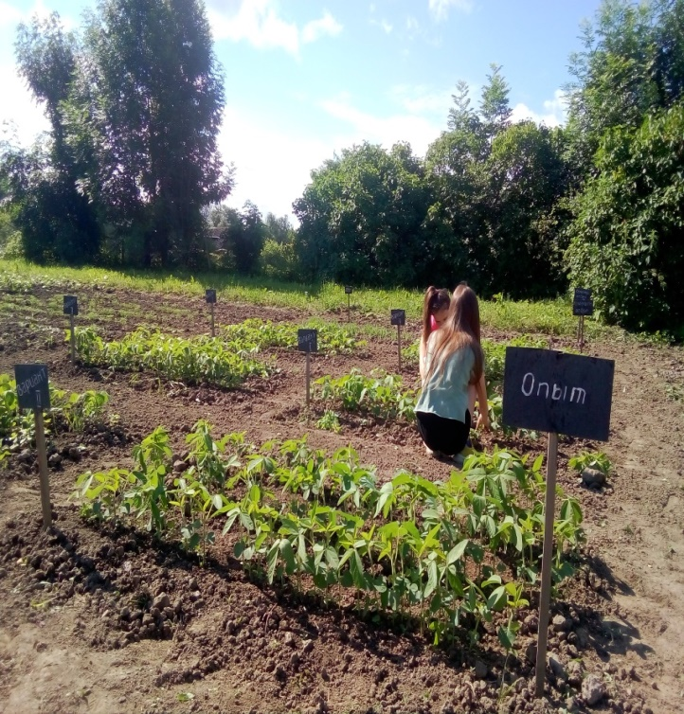 | 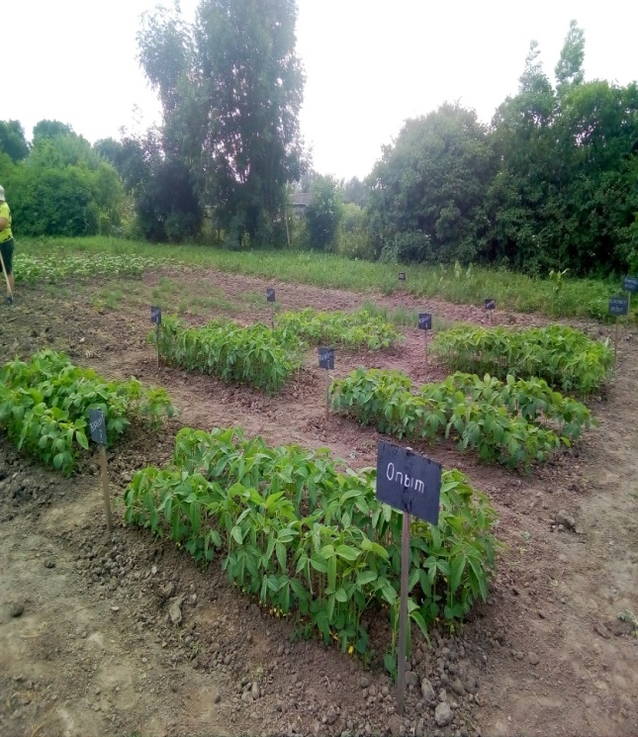
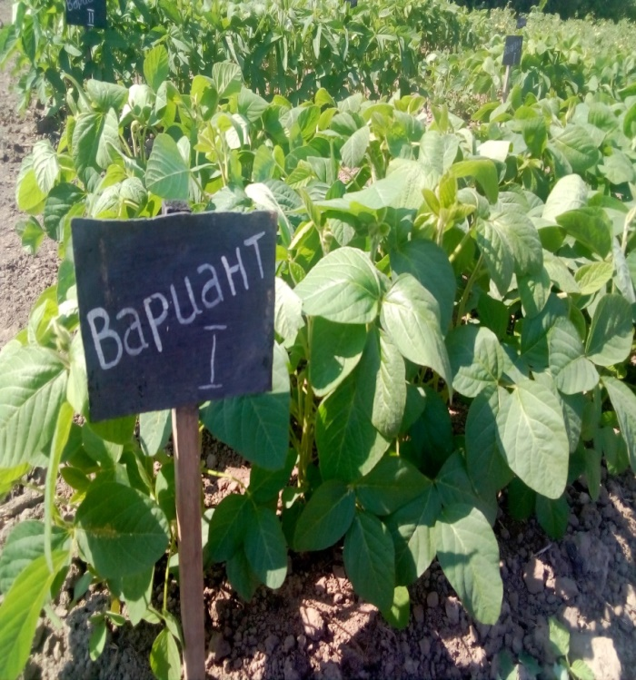 | 